|  |  |  |  |  |  |
| --- | --- | --- | --- | --- | --- |
|  |  | **HƯỚNG DẪN** |  | **Mã số: HD.<>** | |
| **QTSC** |  | **Cài đặt và cấu hình VPN** |  | **Ngày hiệu lực:** | |
|  |  | **Client** |  | **Số trang : 6 trang** | |
|  |  |  |  |  | |
| **Biên soạn** | **Xem xét** | | |  | **Phê duyệt** |
| Tên: Lâm Thanh Phong | Tên: Lê Minh Tuấn | | |  | Tên: Trần Hoàng Nam |
| Chức vụ: Chuyên viên mạng | Chức vụ: Phó Trung tâm VT | | |  | Chức vụ: Trưởng Trung tâm VT |
| Chữ ký: | Chữ ký: | | |  | Chữ ký: |
|  |  | | |  | |
| **Lần ban hành / sửa đổi** |  | **Các nội dung sửa đổi** | | | |
| **02** |  |  | |  |  |
|  |  |  | |  |  |

1.MỤC ĐÍCH

Hướng dẫn này nhằm mục đích hướng dẫn người dùng có thể cài đặt và thiết lập thông số cho kết nối VPN client.

2.PHẠM VI

Hướng dẫn này được áp dụng đối với việc khai báo dịch vụ VPN trên client thuộc quy trình cung cấp dịch vụ IPSec.

3.TRÁCH NHIỆM

* Người sử dụng có tài khoản VPN được cấp có trách nhiệm thực hiện đúng hướng dẫn này.
* Các tổ trưởng, chuyên viên vận hành mạng thuộc Tổ vận hành mạng chịu trách nhiệm thực hiện đúng theo hướng dẫn này.
* Chuyên viên mạng, Chuyên viên tính cước chịu trách nhiệm kiểm tra lại việc khai báo dịch vụ và báo cáo với Trưởng bộ phận vận hành khai thác.
* Trưởng, Phó Trung tâm VT có trách nhiệm duy trì và kiểm soát việc thực hiện hướng dẫn này.

4. NỘI DUNG HƯỚNG DẪN

a) Cấu hình yêu cầu cho client:

Các thông số cần kiểm tra:

* CPU: Pentium ® (tối thiểu)
* Hệ điều hành: Windows 7 trở lên.
* Ổ cứng còn trống: 20MB.
* Ram: Tối thiểu 2G cho tất cà các hệ điều hành.

b) Cài đặt:

**Bước 1:** Truy cập link <https://vpn.tphcm.gov.vn> chọn Group tương ứng với user và password đã được cấp.

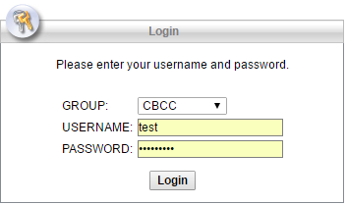

* Chọn chương trình AnyConnect

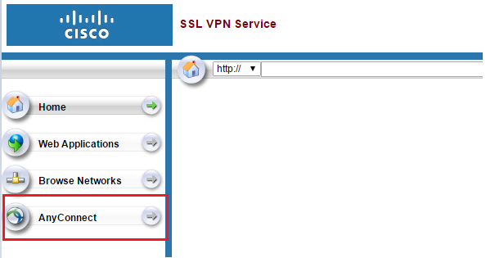

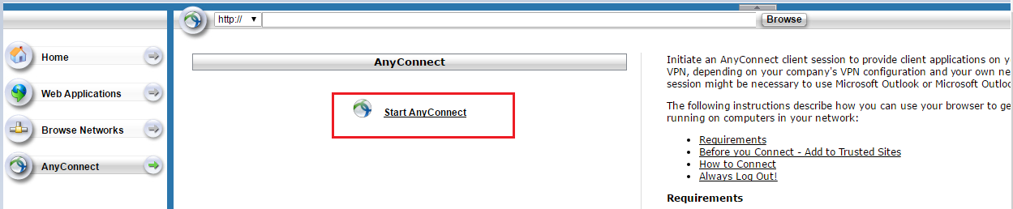

* Tại thời điểm này, hệ thống sẽ tự động kiểm tra hệ điều hành của client và đề xuất phiên bản phù hợp tốt nhất cho người dùng 🡪 Chọn AnyConnectVPN để tải phần mềm về máy.

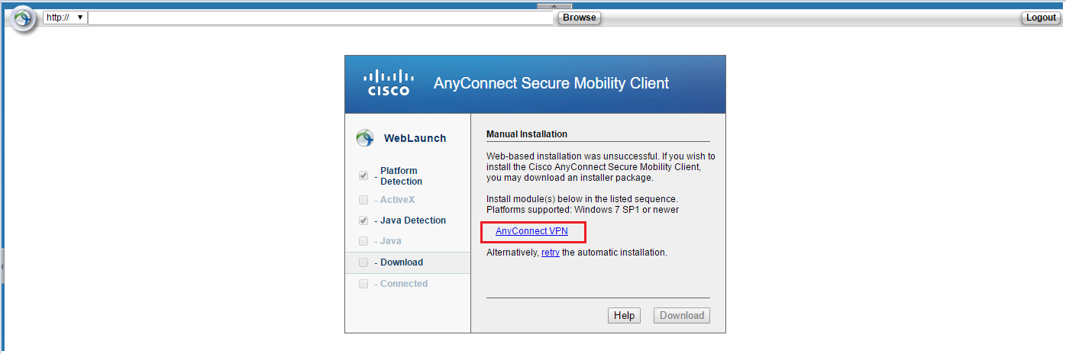

**Bước 2**: Tiến hành cài đặt phần mềm vào máy.

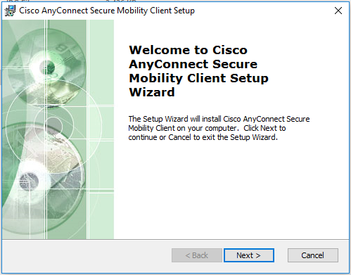

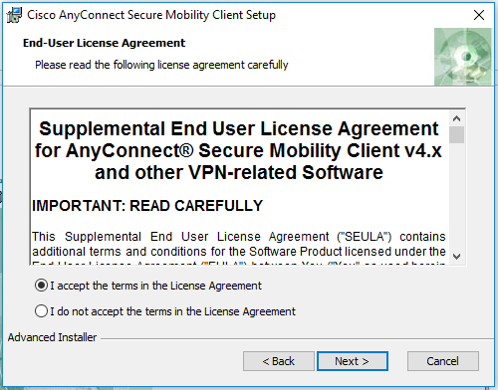

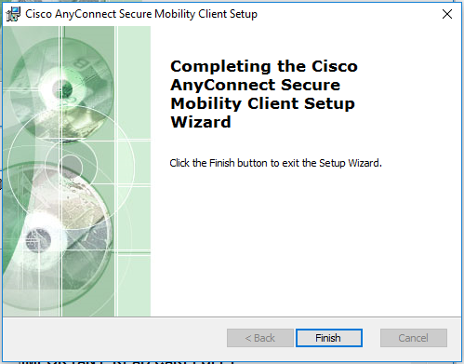

* Sau khi quá trình cài đặt đã thành công, ta tiến hành chạy chương trình và nhập domain vpn.tphcm.gov.vn vào góc dưới bên phải màn hình và chọn Connect.

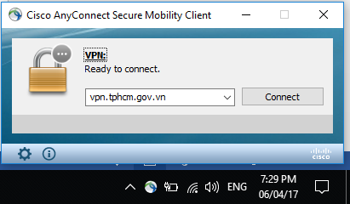

* Nhập lại một lần nữa thông tin Group với User và Password đã được cấp vào khung bên dưới.

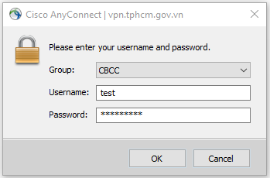

* Sau khi kết nối thành công góc dưới bên trái màn hình sẽ hiện thông báo như sau:

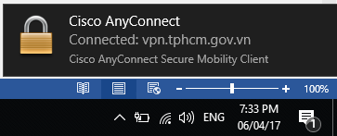

Lưu ý: Sau khi thực hiện đúng như hướng dẫn nếu không kết nối được. Anh/chị vui lòng gửi thông download chương trình UltraView hay Anydesk và gửi thông số ID + Password vào hộp thư [vienthong@qtsc.com.vn](mailto:vienthong@qtsc.com.vn) để được hỗ trợ trực tiếp.